Результат интеллектуальной деятельности
в виде секрета производства (ноу-хау)
«МНОГОКРИТЕРИАЛЬНАЯ МОДЕЛЬ СИСТЕМЫ МАТЕРИАЛЬНОЙ МОТИВАЦИИ СОТРУДНИКОВ УЧРЕЖДЕНИЙ ВЫСШЕГО ОБРАЗОВАНИЯ И НАУЧНЫХ ОРГАНИЗАЦИЙ»

разработан в рамках научно-исследовательской работы по теме:
«Разработка системы материальной мотивации сотрудников учреждений высшего образования и научных организаций»
(ВТК ГЗ-4) в рамках государственного задания на 2019 год

Сведения об авторах:
Полевая М.В., д.э.н., доцент, зав. кафедрой «Управление персоналом и психология» Финансового университета при Правительстве РФ
Жигун Л.А., д.э.н., профессор кафедры «Управление персоналом и психология» Финансового университета при Правительстве РФ, профессор кафедры государственного и муниципального управления РЭУ им. Г.В. Плеханова
Грузина Ю. М., к.э.н., доцент, заместитель проректора по научной работе Финансового университета при Правительстве РФ
Камнева Е.В., к. психол. наук, доцент, зам. зав. кафедрой «Управление персоналом и психология» Финансового университета при Правительстве РФ
Дзапалла С., Доцент кафедры «Управление персоналом и психология», доцент кафедры психологии Университет Болоньи, доктор философии PhD
Сухов Э.В., Директор по персоналу Финансового университета при Правительстве РФ
Власов В.В., Директор центра нормирования труда, заработной платы и договорной работы Финансового университета при Правительстве РФ

РЕКЛАМНО-ТЕХНИЧЕСКОЕ ОПИСАНИЕ

Основанием разработанной многокритериальной модели системы материальной мотивации сотрудников учреждений высшего образования (УВО) и научных организаций (НО) служит глубокий теоретический анализ ключевых показателей деятельности вузов и сотрудников, ориентированных на достижение конечных результатов.
Разработанная модель, включает основные показатели эффективности сотрудников учреждений высшего образования и научных организаций. Регрессионная модель построена для 30 целевых критериев и показателей в интервале изменения индекса QS УВО с 400 до 100 места в международном рейтинге университетов.
Конечным результатом применения предлагаемой модели мотивации персонала является ускорение развития обобщающего стратегического потенциала и занятие лидирующих позиций ВОУ в ведущих мировых рейтингах университетов.
Универсальность разработанной методики заключается в том, что она в обобщенном виде моделирует механизм согласования не только простых мотивов и интересов участников мотивационного процесса, но предлагает способ разрешения возникающих между ними противоречий, максимально приводя их к реальным условиям хода событий. Универсальность данной методики также состоит в том, что она служит обобщенным руководством в объяснении последовательности действий по достижению согласованности разнонаправленных мотивов и интересов участников мотивационного процесса, позволяет вскрывать и в реальном времени разрешать возникающие проблемы мотивации НПР, обеспечивая безусловность достижения стратегических целей ВОУ.
Многокритериальная модель системы материальной мотивации характеризуются обоснованностью, проверкой адекватности, соответствием международным рейтингам университетов. Разработка алгоритма рейтингования выполнена пошагово с описанием каждого этапа, приведением формул и расчетов.
Разработанная методика определяет систему материальной мотивации НПР как основу достижения лидирующих позиций в ведущих мировых рейтингах университетов. Полученные результаты по многокритериальной модели подтверждены примерами и расчетами и могут и использоваться в практической деятельности ВОУ.

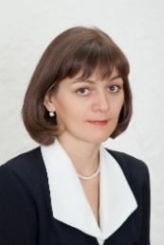
Сведения об авторах:

Полевая М.В., д.э.н., доцент, зав. кафедрой «Управление персоналом и психология» Финансового университета при Правительстве РФ

Контакты:
(495)249-51-66
MVPolevaya@fa.ru
Жигун Л.А., д.э.н., профессор кафедры «Управление персоналом и психология» Финансового университета при Правительстве РФ, профессор кафедры государственного и муниципального управления РЭУ им. Г.В. Плеханова
Контакты:
(495)249-51-66
lazhigun@fa.ru

Грузина Ю. М., к.э.н., доцент, заместитель проректора по научной работе Финансового университета при Правительстве РФ
Контакты:
(499)943-93-38
YMGruzina@fa.ru

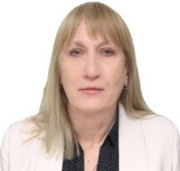 Камнева Е.В., к. психол. наук, доцент, зам. зав. кафедрой «Управление персоналом и психология» Финансового университета при Правительстве РФ
Контакты:
(495)249-51-68
EKamneva@fa.ru
Дзапалла С., Доцент кафедры «Управление персоналом и психология», доцент кафедры психологии Университет Болоньи, доктор философии PhD
Контакты:
(495)249-51-66
salvatore.zappala@unibo.it

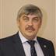Сухов Э.В., Директор по персоналу Финансового университета при Правительстве РФ
Контакты:
(499)943-93-82
mserebryannaya@fa.ru

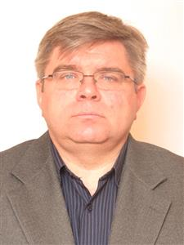 Власов В.В., Директор центра нормирования труда, заработной платы и договорной работы Финансового университета при Правительстве РФ
Контакты:
(499) 943-93-75
VVVlasov@fa.ru

